南方科技大学2025年本科招生问答
南方科技大学2025年本科招生问答

01南方科技大学是一所怎样的大学？
南方科技大学（以下简称：南科大）是深圳在中国高等教育改革发展的时代背景下创建的一所高起点、高定位的公办新型研究型大学。学校以扎根中国大地，建设世界一流研究型大学为目标，紧抓粤港澳大湾区、深圳先行示范区“双区”驱动，努力服务创新型国家建设及深圳国际化现代化创新型城市建设，快速建设成为聚集一流师资、培养具备“家国情怀、全球视野、综合素养、创新能力”的拔尖创新人才、创造国际一流学术成果并推动科技应用的国际化高水平研究型大学。2022年2月14日，教育部等三部委公布第二轮“双一流”建设高校及建设学科名单，南方科技大学及数学学科入选“双一流”建设高校及建设学科名单。
南方科技大学扎根中国大地，紧抓粤港澳大湾区、深圳先行示范区“双区”驱动，深圳经济特区、深圳先行示范区“双区”叠加的历史机遇，发扬“敢闯敢试、求真务实、改革创新、追求卓越”的创校精神，突出“创知、创新、创业”的办学特色，践行“明德求是、日新自强”的校训精神，努力服务创新型国家建设及深圳国际化现代化创新型城市建设，快速建设成为聚集一流师资、培养拔尖创新人才、创造国际一流学术成果并推动科技应用的国际化高水平研究型大学，为尽早实现建成世界一流研究型大学的宏伟目标打下坚实基础。全球较权威的四大大学排名中，南科大都进入了中国“一流大学”方阵。在2025年泰晤士高等教育世界大学排名和QS世界大学排名中，南方科技大学均位列中国内地高校第13名。
02请介绍一下南科大的师资力量？
南科大已建立一支国际化高水平的教师队伍。截至目前，南方科技大学已签约引进教师1300余人，包括院士58人（签约引进与自主培养全职院士47人），国际会士73人， 教育部特聘教授（含青年）50，“国家特支计划”专家26人、“国家自然科学基金杰出青年基金”获得者57人、“国家自然科学基金优秀青年基金”获得者39人。教学科研系列教师90%以上具有海外工作经验，60%以上具有在世界排名前100名大学工作或学习的经历，高层次人才占教研系列50%以上。
03南科大目前开设哪些本科专业？
南科大借鉴世界一流理工科大学的学科设置和办学模式，以理、工、医为主，兼具商科及特色人文社会学科，在本科、硕士、博士层次办学，在一系列新的学科方向上开展研究，使学校成为引领社会发展的思想库和新知识、新技术的源泉。
南科大现设置有数学系、物理系、化学系、地球与空间科学系、统计与数据科学系、力学与航空航天工程系、机械与能源工程系、材料科学与工程系、电子与电气工程系、计算机科学与工程系、海洋科学与工程系、生物医学工程系、环境科学与工程学院、深港微电子学院、自动化与智能制造学院、生命科学学院、医学院、商学院等33个院系及若干中心，开设39个本科招生专业。
2018年，南科大入选博士学位授权单位及硕士学位授权单位。截至目前，南科大获批数学 、物理学 、生物学 、力学 、化学 、地球物理学、 集成电路科学与工程、 电子科学与技术 、材料科学与工程 、控制科学与工程 、计算机科学与技术、环境科学与工程 、生物医学工程 、临床医学 、管理科学与工程共15个硕士学位授权一级学科，以及材料与化工 、金融 、电子信息、 机械 、资源与环境、 生物与医药 、临床医学 、工商管理共8个硕士专业学位授权点，获批数学、物理学、生物学、力学、化学、地球物理学、材料科学与工程、控制科学与工程、计算机科学与技术、环境科学与工程、生物医学工程、集成电路科学与工程、临床医学、管理科学与工程共14个博士学位授权点，以及材料与化工、电子信息、机械共3个博士专业学位授权点。南科大业已形成完整系统的学科体系。
2024年，南科大材料科学、化学、工程学三个学科进入ESI全球排名前1‰ ， ESI全球前1%学科达到14个。 | 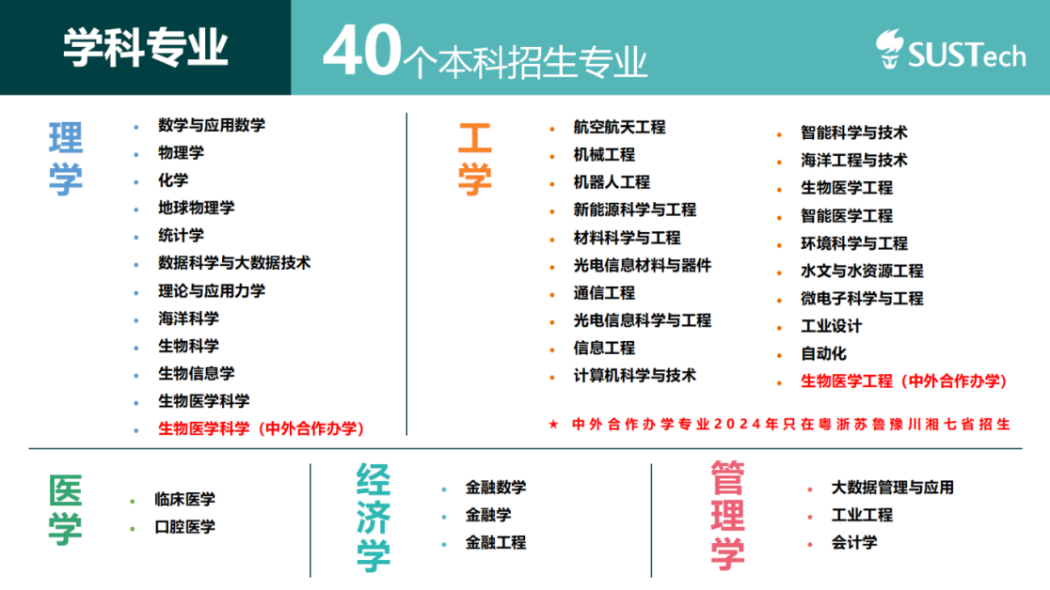

04南科大有哪些优势专业？
南科大作为一所地处深圳先行示范区创新热土、面向世界和未来的新型研究型大学，秉承“小而精”的学科发展战略，正在努力把每一学科都建成国际水平的一流学科。
截至目前，南科大共获批9个国家级一流本科专业建设点：数学与应用数学、物理学、光电信息科学与工程、理论与应用力学、生物医学工程、化学、生物科学、材料科学与工程、计算机科学与技术；4个省级一流本科专业建设点：环境科学与工程、通信工程、微电子科学与工程、机械工程。
南科大几乎在每一个大的学科领域，都以团队和研究机构的科研实力加入了国家的前沿重大科学研究和应用研究。每个专业领域带头人都具有该领域国际一流水平，率领教学科研团队在新一代信息技术、人工智能、机器人、第三代半导体、生物技术与生物医药、节能环保、新能源、新材料等相关的新兴学科专业和交叉学科领域展开教学和研究。
每一个同学来到南科大，只要你倾力投入，都有机会加入高水平的科研团队，助力你未来的科学梦想。在数学领域，我校有院士领衔的国家级应用数学中心，有国际水准的杰曼诺夫数学中心，数学学科还入选了国家新一轮“双一流”建设学科；在物理领域，我校有院士牵头的粤港澳大湾区量子科学中心、深圳量子科学与工程研究院；在化学领域，我校有诺贝尔奖获得者参与创建的深圳格拉布斯研究院；在计算机领域，我校有图灵奖获得者冠名的斯发基斯可信自主系统研究院；我校还与包括大疆、华为在内的中外名企建立有多达60多个联合实验室（研究院、研究中心）。南科大不仅学科门类丰富、专业质量高，而且学生可以自主选择自己心仪的专业。只要你的选课结构和成绩符合要求，你就能根据自己的兴趣和特长，进入你喜欢的专业领域自由学习、尽情探索。

05南科大本科生如何选专业？
南科大从办学伊始，就全面实施“通识+专业教育”（1+3、2+2）的本科生培养模式。本科生招生时按物理学大类录取，新生入学不分专业，强化通识教育，打好学科基础。学生在大一下学期（最晚在大二下学期）根据自身兴趣和特长自主选择专业，在“宽口径、厚基础”之上，优化专业教育，注重学科交叉（以上不含中外合作办学专业）。
南科大这一以学生为中心的招生培养模式很好地避免了考生填报志愿时的盲目性带来的风险，真正做到让学生通过亲身体验和学习了解不同专业的要求，就读自己喜欢且擅长的专业。这一“通识+专业教育”的培养模式已获得教育界人士的充分肯定和家长考生的高度评价。
06南科大是英文教学（授课）吗？
南科大面向中国与世界未来发展，以世界一流大学为标准，培养具有国际视野和创新突破能力的拔尖创新人才。学校本科人才培养模式充分融合国家的未来创新人才需求与世界一流大学拔尖创新人才培养的优秀经验。在教学语言、专业教材、教学方法、考核方式及能力素养培养方面尤其注重与世界一流研究型大学接轨和同步。南科大的教师均具有在国际优秀大学教学和工作的经历，专业课程所选用教材多数为英文原版，采用学生为中心的教学模式，学生可根据自己的未来发展目标和现有英文水平选择全英文或中英双语授课课程/班级。
南科大设有国际标准、国内一流的语言中心，为本科生提供课堂教学、测试与备考、语言学习服务、课外英语学习、第二外语学习这五个维度为基础的全方位外语能力发展体系。学生在南科大所接受的英语能力培养有3个主要层次：英语作为外语的培养、英语作为学术语言的培养、英语作为学习和专业语言的培养。南科大多维度、系统化、层层递进的外语教育帮助学生使用英文获得专业思维和国际化发展，让外语能力成为南科大学生的国际竞争力。学生在入校后将接受为期一周英文为载体的大学学习能力发展培训，并在英语分级考试的基础上进入小班化英语分级教学，学生可以自由选择授课老师，进行个性化的外语学习。同学们可以根据自己的英语水平循序渐进不断增加全英文授课专业课程的学习，在一个全面系统的外语课程教学系统、丰富的课外外语能力发展体系、可以学尽其才的环境中发展自己的外语能力、英文学术交流能力、跨文化理解和竞争力，成为符合国家和时代发展的拔尖创新人才。
07南科大在校生出国出境学习交流机会多吗？
南科大以“国际化”作为重要的办学定位之一，致力于培养具有国际视野、通晓国际规则、具有创新意识和全球竞争力的人才。学校目前共135个境外学习项目供学生选择，境外学习普及率高，境外学习为我校本科教育的重要组成部分。
南科大拥有十分丰沛的资源助力学生境外交流学习，加强国际化人才培养力度。目前，南科大已与42个国家和地区的140个教育科研机构建立了合作伙伴关系。学生可通过联合培养、学期交流、学生交换、短期访问等方式，在大学学习的不同阶段，选择与专业、兴趣和个人发展阶段匹配的境外学习项目，走入世界一流大学学习知识文化、体会学术氛围、拓展自我潜能、开展升学规划。
学生境外交流学习院校包括约翰霍普金斯大学、加州大学伯克利分校、加州大学圣地亚哥分校、宾夕法尼亚大学，多伦多大学、英属哥伦比亚大学，牛津大学、帝国理工大学、伦敦国王学院，悉尼大学，新加坡国立大学，苏黎世联邦理工学院等众多世界顶尖高校。
08南科大本科生的毕业去向（就业率）如何？
2024届毕业生整体深造率接近80%，位居国内名校前列，其中境外深造占比41%，国内保研考研占比超过38%。在境外深造的高校中，约有一半位列QS世界大学排名前50强；在选择升学的毕业生中，直接攻读博士学位的占比高；选择就业创业的占比约21%，平均薪酬在广东省高校毕业生中位居前列。
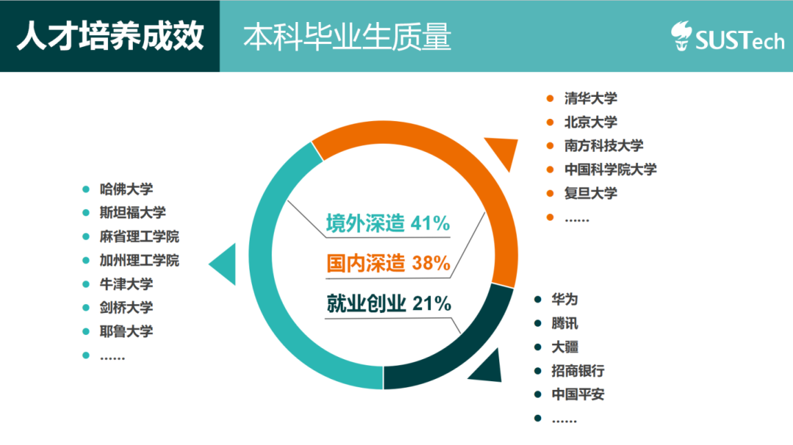
具体而言，境外深造方面，毕业生进入哈佛大学、斯坦福大学、麻省理工学院、耶鲁大学、牛津大学、剑桥大学、苏黎世联邦理工学院、约翰霍普金斯大学、新加坡国立大学、南洋理工大学、香港大学、香港科技大学等世界顶尖名校深造，大部分大学为全球排名前百强高校，奖学金丰厚；国内深造方面，保研率超过35%，毕业生进入清华、北大、中科大、浙大、国科大、南科大等国内名校学习；就业创业的毕业生多选择在粤港澳大湾区，特别是深圳，就业单位包括华为、腾讯、大疆、比亚迪、招商银行、中国平安、阿里巴巴、百度、字节跳动等企业。
09南科大本科生的住宿条件如何？
南科大本科生宿舍为四人间（小部分为五人间），宿舍设施配套完善，空调、洗衣机、烘干机、热水器、饮水机等生活设备一应俱全。学校现有分布在湖畔、二期、荔园和欣园4个区域的28栋学生宿舍楼，为学生创造了一个温馨如家的生活环境，有利于他们在学术追求之余，在一个和谐宁静的环境中放松身心、积蓄力量。
10 什么是书院制？
书院制是南科大人才培养的一大特色，学校对在校生采用全员书院制管理。书院不仅是学生休憩、居住的场所，而且在课堂之外为学生提供全方位的学习机会和丰富的兴趣活动，是不同年级、不同专业的学生和导师密切联系、互动交流的师生社区，是学校全员全过程全方位育人的核心组成部分，致力于促进学生在认知、情感、人格养成、社会适应、个人特长等方面的多维度成长。
目前南科大设有六个书院，各书院有自己的文化、活动、特色教育课程和社团。新生入学后可根据各书院的特点，选择加入一个书院。书院为每位学生安排一位全职教授作其导师，为学生的学习、生活提供咨询和指导。学生选定专业后，院系将为学生再配备一位教授担任专业指导教师。
10南科大的学费和住宿费多少？
南科大是公办大学，拥有国际化大学的办学条件，但是学费和住宿费坚持国内一般公办大学的标准，在校本科生学费为每人每学年6000元人民币，住宿费为每人每学年1200元人民币。中外合作办学专业在校本科生学费为每人每学年13.5万元人民币。

11请介绍一下南科大奖助学金设置情况
南科大奖助学金制度完备。除国家奖学金、国家励志奖学金、优秀学生奖学金外，南科大还设有各类单项奖学金，鼓励同学们在学术研究、创新创业、国际交流、社会责任、文体艺术等方面全面发展。同时，各书院和院系均设有奖助学金。另外，通过助学金、助学贷款、勤工助学、补助补贴等经济资助，解决每一名家庭经济困难学生的学费、住宿费和基本生活费，切实做到“应助尽助”。

12南科大校园漂亮吗？
南科大位于深圳市南山区西丽大学城东侧，是一所公园化的校园。学校占地面积近3000亩，规划总建筑面积超140万平方米。南科大优美的建筑和完备的设施，完全能够满足包括本科生和研究生在内的1万余名在校生的学习、生活、活动需求。
这是一方国内不多见的美丽校园，九山一水，荔枝树密密云集，一片片大草坪赏心悦目，大沙河横穿校园，沿途风景如画。校内有湿地公园、步道公园，廊桥栈道遍布，四季花果飘香，环境十分优美。校园内从早到晚为师生密集开行免费校园巴士，交通非常便利。南科大建筑彰显“厚重、节能、实用、环保”理念，作为绿色建筑和生态校园的典范，已跻身中国最美大学行列。
13什么样的学生适合南科大？
南科大致力于培养具有“家国情怀、全球视野、综合素养、创新能力”的拔尖创新人才。我们欢迎认同南科大办学理念，身心健康、志存高远、勇于担当、独立思考、具有学科特长和创新潜质，参加2025年普通高等学校招生全国统一考试、选考科目为物理化学组合的高中毕业生。
14南科大2025年在哪些省份招生，怎么录取？
南科大2025年本科招生区域覆盖全国24个省（自治区、直辖市），具体为：安徽、北京、重庆、福建、广东、广西、贵州、海南、河北、河南、湖北、湖南、吉林、江苏、江西、辽宁、内蒙古、山东、山西、陕西、上海、四川、云南、浙江。
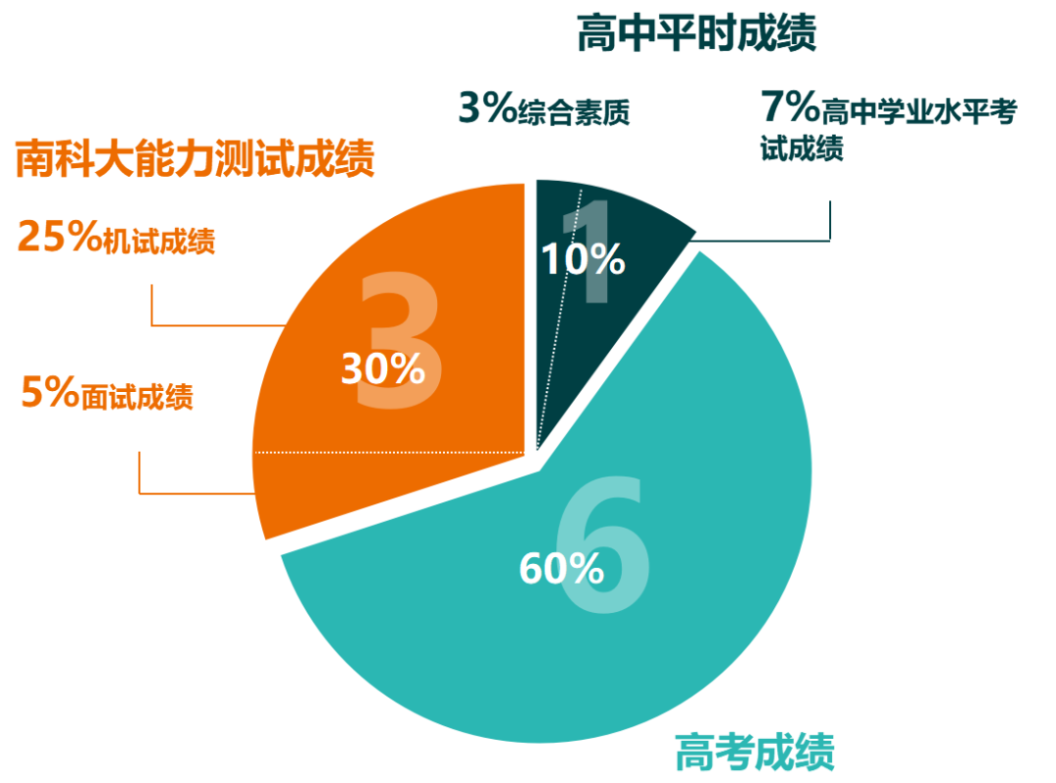

南科大本科招生采用基于高考的综合评价录取模式（简称“631”模式），录取批次为提前批次。考生有意报考我校，必须提前在我校报名系统报名（报名网址：https://register.sustech.edu.cn，4月30日报名截止），并于高考后参加南科大组织的能力测试（包含机试、面试，其中上海考生只参加面试）。南科大按照高考成绩占60%、我校组织的能力测试成绩占30%（机试占25%、面试占5%；浙江机试成绩占22%，面试成绩占5%，综合素质评价占3%；上海面试成绩占30%）、高中平时成绩占10%（7%由高中学业水平考试成绩折算，3%为综合素质评价；浙江的高中平时成绩全部由高中学业水平考试成绩折算），核算考生综合成绩，择优录取。
15能力测试机试和面试都考些什么？
南科大能力测试分机试和面试两个环节。机试测试数学、物理、英语三科，以考查考生在数理方面的知识、技能、创新思维为主，同时考查英语运用能力，难度高于高考，不考竞赛题；面试以问答、小组讨论等形式进行，通过交谈、观察考查考生现场反应能力、语言表达能力、专注力、想象力、逻辑思维能力、分析解决问题能力等。
16有没有能力测试机试历年真题？
为保证人才选拔的公平公正，南科大不对外公开历年机试试题，也不举办任何形式的考前培训。在开放能力测试机试准考证打印后，学校向考生提供能力测试机试练习题，供考生熟悉机试的题型特点与软件环境。
17综合成绩中占3%的综合素质如何评判？
南科大综合评价录取从综合成绩中细分出3%用于考查考生的综合素质，考查项目包括创新实践、学科特长、艺体素养、社会责任、思想品德等方面，根据考生提供的高中平时成绩、综合素质档案、获奖证明证书、个人陈述等有效报名材料进行评判。
18高中阶段没有获得重要奖项可以报考吗？不是竞赛生可以报考吗？
可以报考。获奖记录不是报考南科大的必要条件，南科大看重考生的基本素质和对南科大办学理念与实践的认同。当然，如有突出的奖项，按学校规定在综合素质评价中计分，达到规定条件的可以享受优录政策。
20南科大录取学生的层次？学校的总体生源质量？
南科大本科招生实行基于高考的综合评价录取，按考生综合成绩择优录取。仅从高考成绩来看，录取的新生高考成绩普遍高于所在省份一本线140多分（按高考满分750分计）。在开展招生的省份中，绝大部分生源百分比达到省理科/物理类前1%左右。南科大往年录取信息可向所在省份招生组咨询。
21南科大对考生的外语有何要求？
南科大不限制考生外语语种，考虑到学校大多数课程为英语教学并使用原版英文教材，学校鼓励英语成绩优秀的考生报考，请非英语语种的考生报考时慎重考虑。
22南科大的专业录取是如何进行的？
我校在各省市招生目录中所列非中外合作办学招生专业统一为“物理学”，此“物理学”指代南科大理工医商全部招生专业，非仅指物理学专业。实际上，新生入学不分专业，大一、大二根据兴趣、特长从理学、工学、经济学、管理学等学科大类共36个专业中自主选择，入学后经考核合格还可选择临床医学专业。
23请介绍一下中外合作办学专业招生录取政策
我校2025年中外合作办学招生专业包含生物医学科学（中外合作办学）、生物医学工程（中外合作办学）两个专业，面向广东、山东、四川、江苏、浙江、湖南、河南七省招生。这两个专业由南科大伦敦国王学院医学院（以下简称“联合医学院”）设立，学生在规定年限内达到所学专业毕业（学位）要求，将获得南科大毕业证书、学士学位证书和英国伦敦国王学院的学士学位证书，学费标准：13.5万元/人·学年。
按照相关政策规定，联合医学院所设专业为中外合作办学专业，与南科大非中外合作办学专业之间不能互转。
24参加了能力测试就必须填报南科大志愿吗？
南科大综合评价招生在提前批次投档录取，参加了南科大能力测试的考生需要在提前批次填报南科大志愿才有机会被录取，我校按照考生的综合成绩择优录取。
参加南科大能力测试是填报南科大志愿的必要条件，同时，我校尊重考生自主选报大学的权利，参加了能力测试的考生不会被锁定，如果考生不填报南科大志愿，是不会被南科大录取的。
25填报南科大志愿会影响后续批次录取吗？
我校各省份招生均在高考提前批次录取，若未被我校录取，不影响后续招生批次的录取。如被我校录取，则不再参加后续招生批次的录取。
26请介绍一下南科大本科招生联系方式
2025年南科大招生咨询QQ群：
300068088、213949674
南科大招生办咨询热线：
0755-88010500，88010507
南科大招生办邮箱：
zsb@sustech.edu.cn
南科大招生办网址：
http://zs.sustech.edu.cn
微信公众号（视频号）：南科大招生
2025年南科大各招生组联系方式

